**Análise do experimento Conservação da Quantidade de Movimento Em um Sistema de Dois Corpos**

Alexandre de Souza Castro

Boniek Rosa de Oliveira

Carlos de Oliveira Sousa

**INTRODUÇÃO:**

A experiência consiste em observar o movimento de dois carrinhos sobre um trilho de ar a fim de analisar o seu comportamento antes e depois de uma colisão. O objetivo é verificar o que ocorre com a grandeza quantidade de movimento de um sistema. Nesse caso específico, a colisão ocorre com os carrinhos se movendo no mesmo sentido com velocidades diferentes. O experimento está disponível no site:

<http://www.fep.if.usp.br/~fisfoto/colisao/colisao_f.htm> .

**Fotos do experimento:**

|  |  |
| --- | --- |
| **MASSA A** | **MASSA B** |
| http://www.fep.if.usp.br/~fisfoto/colisao/bate_anda/fotos/massa_179_jpg.jpg | http://www.fep.if.usp.br/~fisfoto/colisao/bate_anda/fotos/massa_183_jpg.jpg |

Pelo Filme, é possível perceber que a Massa A que possui um furo como marcação é a da direita, enquanto que Massa B é a da esquerda.

**PROCEDIMENTO DE ANÁLISE:**

A tomada de dados (POSIÇÃO E TEMPO) foi realizada com o auxílio do programa TRACKER VIDEO ANALISIS. Com esses dados, foi montada uma tabela de posição (cm) × tempo (s) para cada carrinho em ordem cronológica. Estes dados foram exportados para o aplicativo WEBROOT disponível em <http://webroot.if.usp.br/> para realização do procedimento de análise dos dados. Nesse caso, a incerteza na medida da Massa foi considerada como 0,1g devido ao fato de ser uma à balança digital e essa ser a menor medida que ela é capaz de fazer. Já as incertezas na medida de cada ponto e na medida do tempo foram consideradas desprezíveis. Talvez o WEBROOT tenha atribuído alguma incerteza no valor da posição ao fazer a análise dos dados.

Na primeira tentativa foi realizado um ajuste de reta (Modelo Teórico), pois acreditava que o movimento do carrinho era uniforme por estarmos em um trilho de ar, mas o gráfico de resíduos apontou para um erro sistemático. Então na segunda tentativa, foi realizado um ajuste de uma parábola. Isso fez desaparecer os indícios de erros sistemáticos, resultando em um gráfico de resíduos compatível para erros aleatórios. Para se conseguir a velocidade instantânea imediatamente antes e depois da colisão, o tempo foi ajustado em t = 0 no instante da colisão.

**RESULTADOS:**

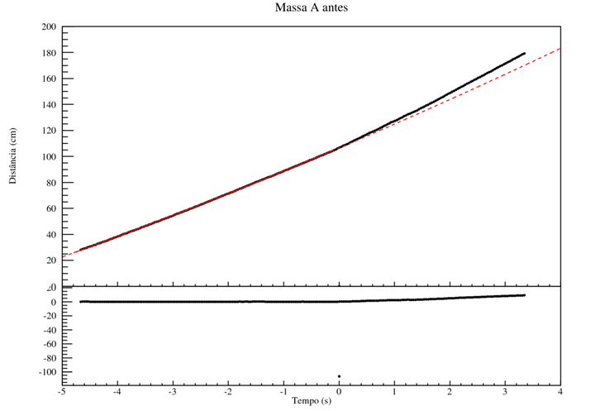

|  |  |
| --- | --- |
|  | **Fórmula Teórica y = f(x)**  **y = [0]*x*x+[1]*x+[2]** |

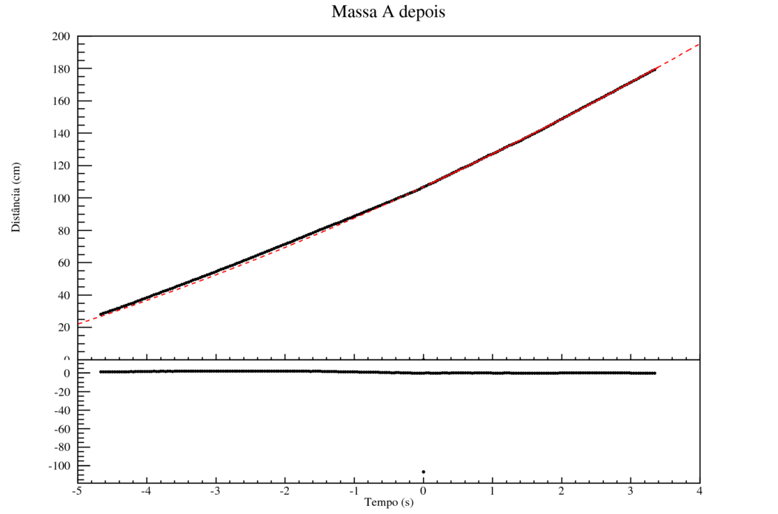

|  |  |
| --- | --- |
|  | **Fórmula Teórica y = f(x)**  **y = [0]*x*x+[1]*x+[2]** |

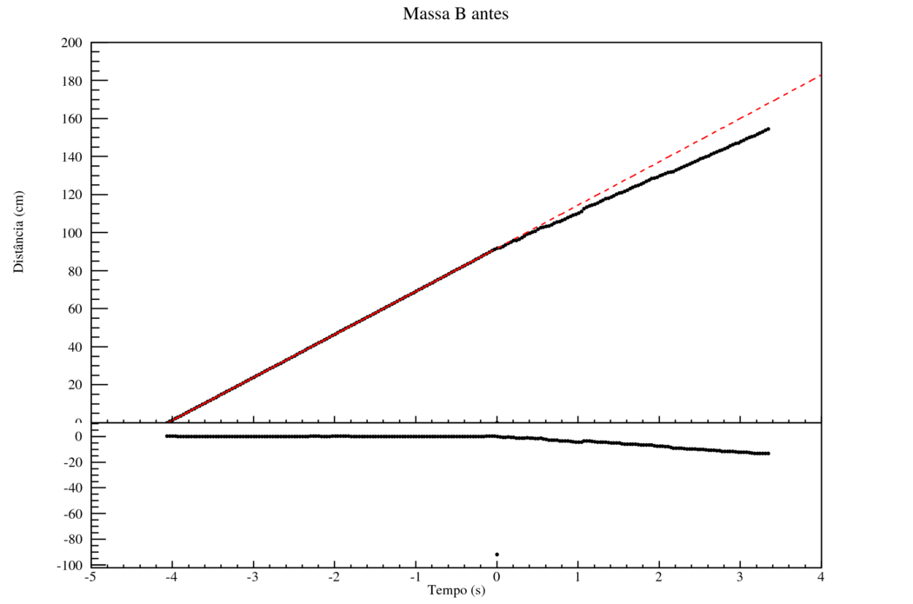

|  |  |
| --- | --- |
|  | **Fórmula Teórica y = f(x)**  **y = [0]*x*x+[1]*x+[2]** |

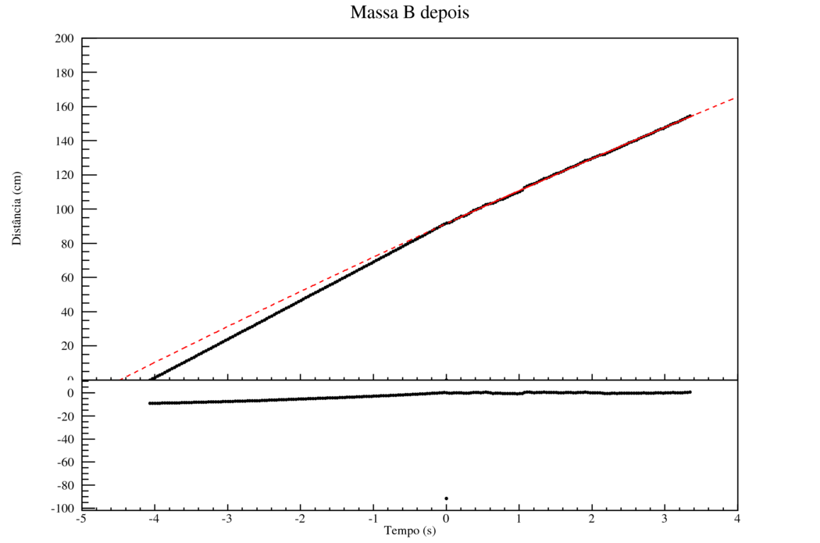

|  |  |
| --- | --- |
|  | **Fórmula Teórica y = f(x)**  **y = [0]*x*x+[1]*x+[2]** |

**COMPILAÇÃO DOS RESULTADOS:**

$y=[0]*x*x+[1]*x+[2]$ (1)

$S= \frac{a}{2}t^{2}+v_{0}t+S_{o}$ (2)

A formula (1) corresponde à equação do movimento descrito na fórmula (2). Assim, para o caso da análise da quantidade de movimento, só foram aproveitados os valores do parâmetro [1], que corresponde à velocidade de deslocamento das massas antes e depois da colisão. Assim, temos:

|  |  |  |
| --- | --- | --- |
|  | **Velocidade Antes da Colisão (cm/s)** | **Velocidade Depois da Colisão (cm/s)** |
|  |  |  |
| **Massa A** | **18,10 (0,03)** | **19,82 (0,08)** |
| **Massa B** | **22.69 (0,01)** | **19.41 (0,16)** |

Lembrando que a quantidade de movimento P é dada pela fórmula (3)

$P=mv$ (3)

E que a quantidade de Movimento em um Sistema de dois corpos é dada por:

$P= P_{1}+P_{2}$ (4) e ${σ_{P}}^{2}={σ_{P1}}^{2}+{σ_{P2}}^{2}$ (5)

Onde

(6) e (7)

(8) e (9)

Os resultados dos cálculos das quantidades de Movimento dos corpos de do sistema foram compilados na tabela abaixo:

|  |  |  |
| --- | --- | --- |
|  | **P Antes da Colisão (gcm/s)** | **P Depois da Colisão (gcm/s)** |
|  |  |  |
| **Massa A** | **3254 (6)** | **3563 (14)** |
| **Massa B** | **4166 (3)** | **3563 (29)** |
| **Quant. de Mov.**  **Total do Sistema** | **7420 (6)** | **7127 (33)** |